**Каратэ** может стать

способом самовыражения,

средством для достижения

внутренней гармонии и

физического здоровья.

**Масутацу** **Ояма**

Меня зовут Сафрышкина Вика. Я учусь в 1 «А» классе.

Заниматься каратэ в [клубе КОГР / Higaonna karate Dojo | RUS](https://vk.com/gojuryu_higaonna_karate_dojo_rus) мне предложила мама. Я согласилась и тренируюсь почти 3 года.

Каратэ – это не просто вид боевого искусства, а целая философия жизни.

Хожу на тренировку три раза в неделю: поддерживаю форму, улучшаю навыки. Моего тренера зовут Наталья Анатольевна, она требовательная и справедливая. На тренировках у нас строгая дисциплина.

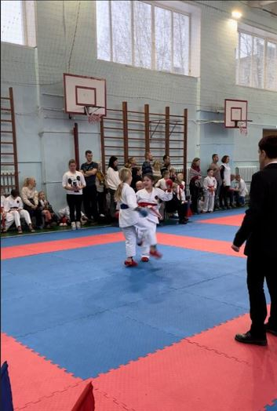 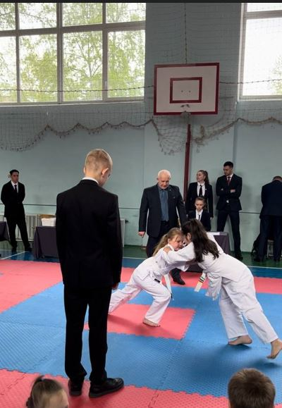

Благодаря своему упорству и труду мне удалось завоевать 6 медалей.

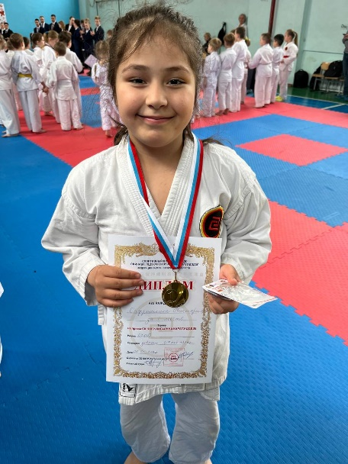 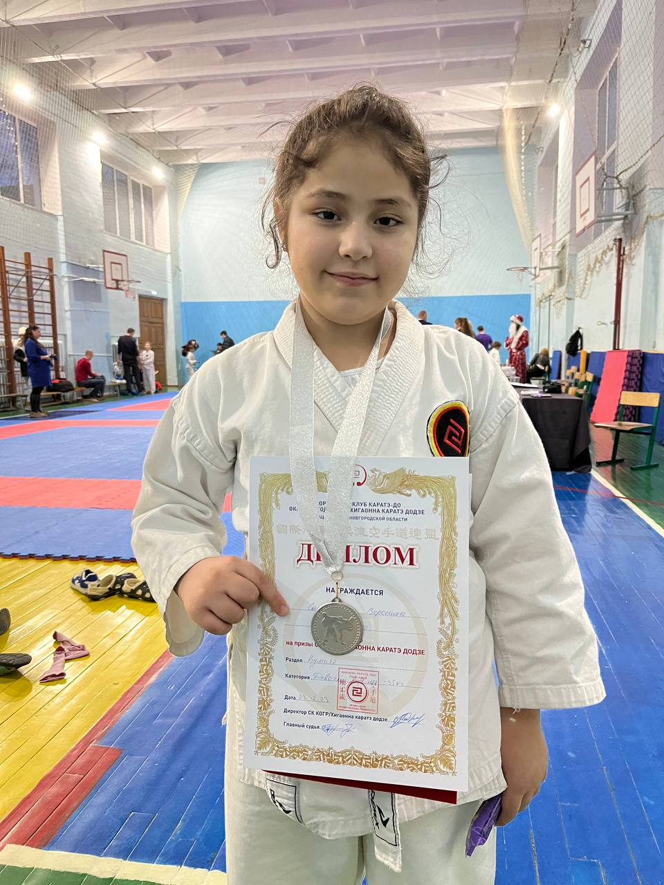

Но главное для меня - это не медали, а внутренняя сила и уверенность, которые дает каратэ.